PENGARUH IMPLEMENTASI SISTEM INFORMASI
MANAJEMEN RUMAH SAKIT (SIMRS) TERHADAP
PELAYANAN RAWAT JALAN DI RUMAH SAKIT
TK III DR. BRATANATA JAMBI

SKRIPSI
Diajukan untuk Memenuhi Sebagian Persyaratan
Memperoleh Gelar Sarjana Program Studi
Administrasi Rumah Sakit

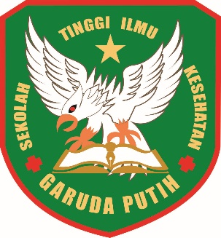

PRIDIAN LOVI UTAMI
NIM: 26121010018

PROGRAM STUDI S1 ADMINISTRASI RUMAH SAKIT
SEKOLAH TINGGI ILMU KESEHATAN GARUDA PUTIH
JAMBI
2025

